Tillsynsbegäran – information om höga naturvärden i samrådsanmälan S 1637-2026 i Västerviks kommun
Denna tillsynsbegäran behandlar höga naturvärden i samrådsanmälan S 1637-2026 i Västerviks kommun som inkom 2026-06-04 och omfattar 2,4 ha.
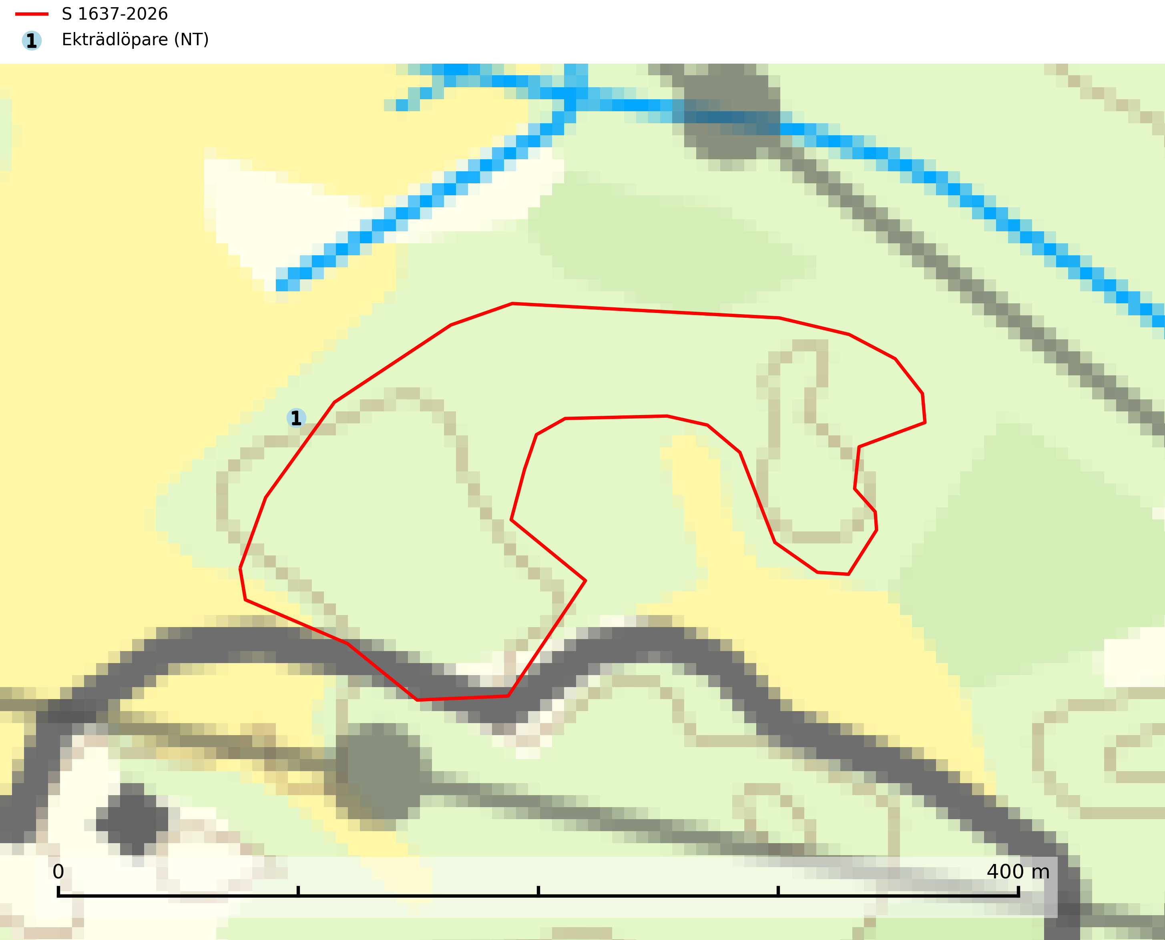
Figur 1. Fyndplatser för naturvårdsarter inom 10 meter från samrådsanmälan. Markörer utan svart kant är placerade på fyndplatsen. Markörer med svart kant är placerade vid sidan av fyndplatsen har ett svart streck som visar fyndplatsens exakta position. Kartans mittpunktskoordinat är N 6399729, E 597454 i SWEREF 99 TM.
Inom 10 meter från samrådsanmälan finns fynd av 1 naturvårdsarter, varav 1 är rödlistad: ekträdlöpare (NT). Se Figur 1.

Tillsynsbegäran
Vi begär härmed att Skogsstyrelsen fattar beslut enligt miljöbalken som säkerställer att skogens höga naturvärden bevaras samt att EU-lagstiftning efterlevs och att artskyddsbrott förhindras.
Vi önskar även ta del av de ställningstaganden och beslut som myndigheten meddelar till följd av aktuell samrådsanmälan och föreningens inlaga (se 34 § förvaltningslagen).

Naturvårdsarter och fridlysta arter
Nedan följer beskrivningar av de naturvårdsarter och fridlysta arter som har sina livsmiljöer och växtplatser i den samrådsanmälda skogen. De påträffade naturvårdsarterna är ett tydligt kvitto på att det rör sig om en skog med höga naturvärden.
Ekträdlöpare (NT) är en långhorning vars larvutveckling sker under tjock bark på solexponerade, nyligen döda stubbar och lågor av lövträd, främst ek men även bok, i Central- och Sydeuropa även al, björk, lind och kastanj. Brist på nyligen död och solexponerad grov ekved är det största hotet. Det kan orsakas genom avverkningar av ek liksom att blandskogar med ek (och andra lövträd) växer igen med främst gran och därmed blir en skuggig, kall och ogästvänlig miljö för arten. Gamla bestånd med ek och bok bör bevaras så långt möjligt, och inte avverkas. Istället bör skuggande yngre träd (främst gran) selektivt gallras bort så att både gammal ek och bok liksom grov död ved från dessa (t.ex. fallna träd) blir solbelysta (SLU Artdatabanken, 2025).

